**ENGLISH WORKSHEET**

**1st   GRADE OF PRIMARY SCHOOL**

|  |  |  |  |
| --- | --- | --- | --- |
| **Student Name** |  | | **Grade:** 1st grade |
| **Date:** Week 5 |
| **Unit: 1** | *“In my Classroom”* | | |
| **O.A.(s):** | **OA 3 Demostrar comprensión de textos: identificando objetos de la sala, la escuela, números.** | | |
| **Objective** | **To review vocabulary about school objects.** | | |
| **Teacher:** | **Constanza Caneo Zamora**  **constanza.caneo@colegio-patriciomekis.cl** | **Subject:** | **English** |

**VOCABULARY: Demonstrate, identify, write, and match.**

1. **Draw and trace. ( Mira la secuencia, para luego dibujar y repasar la palabra según corresponde)**

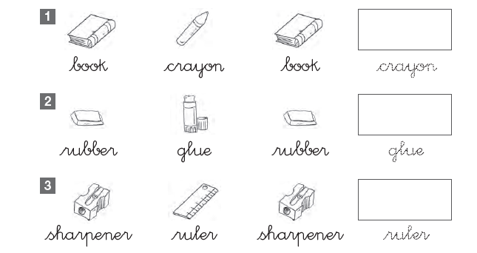

1. 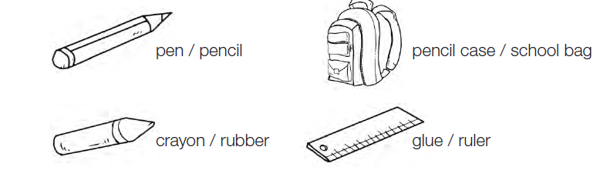**Look at the pictures and choose the correct option. (Mira las imágenes y encierra con un círculo la opción que corresponde**
2. **Look at the picture and count the objects, then write the correct number of each object. ( Mira la imagen, cuenta los objetos y luego escribe en el cuadrado el número que corresponde de cada objeto)**

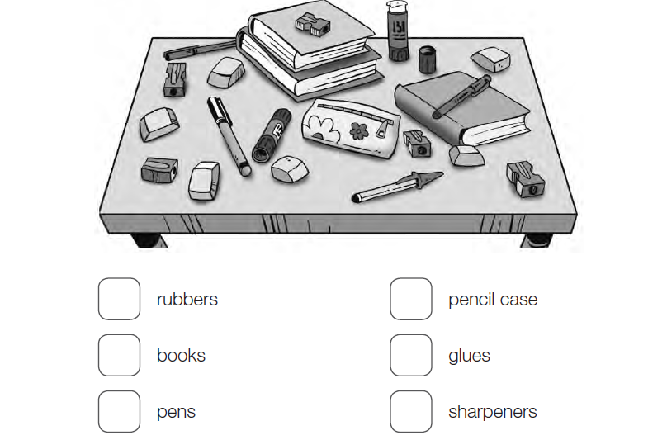



**What did we learn today?**

**¿Qué aprendimos hoy?**

**Circle the correct option (Encierra con un círculo la opción correcta)**



